Уважаемые студенты гр 189 ДЗ на 29 мая состоит из двух практических работ. Повторите темы на пратформе академия учебный курс РДС и ЧМС «Сварочная дуга и её свойства»
И у нас останется всего четыре часа по МДК01.01 на первый курс. Срочно сделать прошлые задания.

Практическая работа №3 по теме: « Определение основных элементов сварочной дуги и распределение температур»
Цель: научиться определять участки вольтамперной характеристики дуги
Ход работы
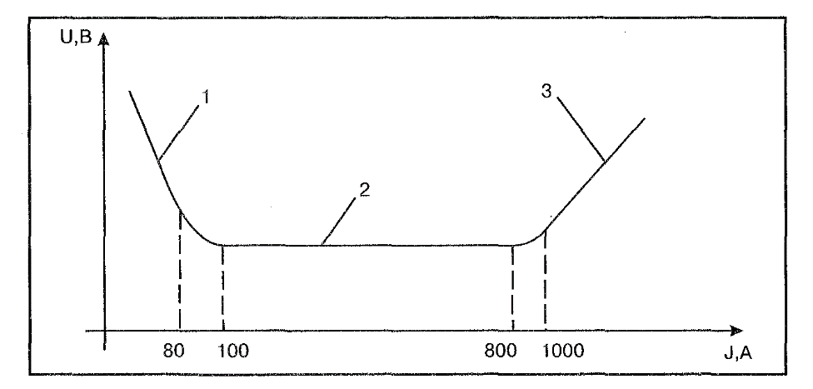
1. Ответьте на вопросы.
а). Что называется вольтамперной характеристикой дуги?
б). Из каких участков состоит вольтамперная характеристика дуги?
№ участка характеристики дуги | Название характеристики | Описание процессов происходящих на участке этой характеристики | Виды сварки, для которой типична данная характеристика

2. Сколько участков имеет статическая вольтамперная характеристика дуги?
3. Как называется каждый участок?
4. Какой участок характерен для ручной дуговой сварки?
5. Что называется жесткой характеристикой дуги?
6. Почему при очень больших значениях тока (более 8О0 А) напряжение на дуге увеличивается?
7. По итогам работы сформулируйте вывод.

Практическая работа №4 по теме: «Определение основных элементов сварочной дуги и распределение температур, и перенос расплавленного металла через дуговое пространство»
Цель: Научиться определять способы переноса расплавленного металла через дуговое пространство.
Ход работы
1. Ответьте на вопросы.
а). Какие типы переноса электродного металла вы знаете?
б). На что влияет тип переноса электродного металла?
в). Как повысить стабильность переноса, увеличить производительность труда и улучшить процесс формирования шва?
2. Заполните таблицу
№ п/п | Название силы, действующий на каплю электродного металла | Влияние силы на каплю электродного металла при ее переносе
3. Как называется тип переноса при ручной дуговой сварке?
4. Почему при уменьшении тока необходимо уменьшать длину дуги?
5. Какие силы действуют на каплю электродного металла при ее переносе?
6. Какие силы стремятся оторвать каплю от электрода?
7. Какие силы придают капле форму шара
8. По итогам работы сформулируйте вывод.

